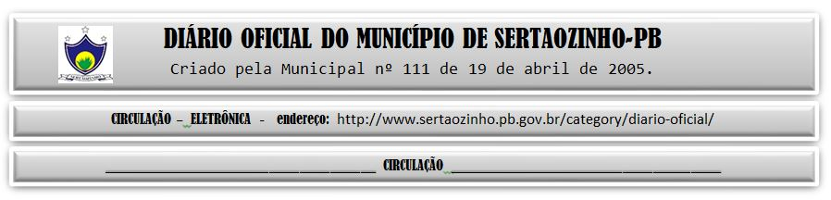

|  |
| --- |
| **ESTADO DA PARAÍBA**  **PREFEITURA MUNICIPAL DE SERTÃOZINHO**    **EXTRATO DE CONTRATO**  OBJETO: Contratação de Serviços Técnicos e Especializados de Assessoria Jurídica, para atender as necessidades administrativas desta edilidade, durante o exercício de 2023. FUNDAMENTO LEGAL: Inexigibilidade de Licitação nº IN00015/2022. DOTAÇÃO: Recursos de 2023 do Município de Sertãozinho: 02.02.2.006.04.122.1003.3.3.90.36.00.00.00.00.00.0500 02.02.2.006.04.122.1003.3.3.90.39.00.00.00.00.00.0500 02.03.2.008.04.122.1003.3.3.90.36.00.00.00.00.00.0500 02.03.2.008.04.122.1003.3.3.90.39.00.00.00.00.00.0500. VIGÊNCIA: até o final do exercício financeiro de 2023. PARTES CONTRATANTES: Prefeitura Municipal de Sertãozinho e: CT Nº 00003/2023 - 03.01.23 - LEOMAR DA SILVA COSTA - SOCIEDADE INDIVIDUAL DE ADVOCACIA - R$ 57.600,00. |

PUBLICAR: